1. 基础概念
2. 模板

一个包含了各种参数，并能够由模板处理系统通过识别某些特定语法来替换这些参数的文档。

模板和数据的分离，使得HTML的维护变得更加轻松：更改标签、添加class和重写li等。

1. 前端模板引擎
   1. 定义

客户端引擎，主要结合js实现html，一种以handlebar mustache为代表，实现方式为拼字符串。另一种以react为代表，实现方式为virtual Dom。

* 1. 渲染原理

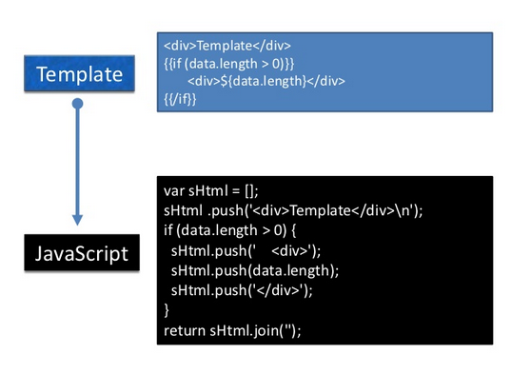

1. 特点：依赖客户端，在浏览器渲染页面，而不依赖与服务端
2. 后端模板引擎
   1. 定义

服务端引擎，以velocity这种为代表，可结合Java等语言实现，由服务端生成html返回客户端。

* 1. 原理

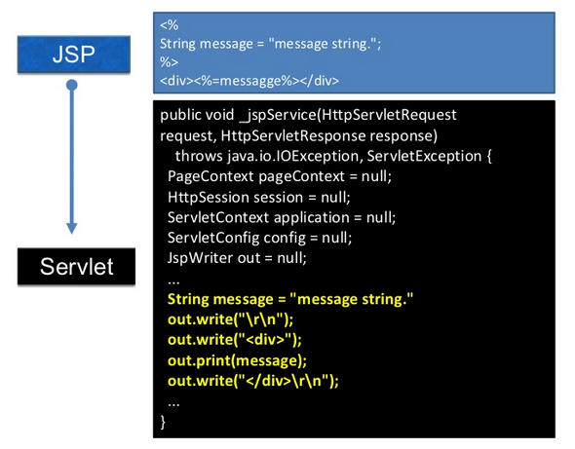

1. 上方 <%%>内的是模板内容、<div></div> 是页面内容

当JSP运行被，编译为Servlet Class后，其实做了黄字标注的操作

<%%> 被去掉，内部即为正常的JAVA代码

<div></div> 被加引号成为字符串（回车换行也被变为转义字符）

输出字符串内容。

1. 特点：转换模板代码为目标源码执行，后续直接调用源码运行。依赖服务器端，对我们来说，需要用idea运行在tomcat中发布之后才能将jsp正确的装换成html